Diseño Integración DueDiligence:

**ICONTEC**

**ICON_IMP_SCPQ**

|  |  |  |  |
| --- | --- | --- | --- |
| **CONTROL DE VERSIONES** | | | |
| **Fecha** | **Autor** | **Versión** | **Descripción del Cambio** |
| 29/06/2021 | Oscar Felipe Roncancio | V 1.0.0 | Creación Documento |

***TABLA DE CONTENIDOS***

***1.*** ***PROPÓSITO*** 3

***2.*** ***DESCRIPCION DE REQUERIMIENTOS DE INTEGRACION*** 3

***2.1.1.*** ***Lógica Integración [Consulta Listas Restrictivas]*** 3

Especificación Servicio 3

Credenciales Servicio 3

Respuesta Servicio 4

Creación Script 4

Campos requeridos 6

***2.1.2.*** ***Diagrama de secuencia [Consulta Listas Restrictivas]*** 6

***3.*** ***RESTRICCIONES Y SUPUESTOS DEL PROYECTO*** 6

***3.1.*** ***Restricciones*** 6

***4.*** ***OBSERVACIONES.*** 7

# ***PROPÓSITO***

Definir el adecuado proceso de integración para el requerimiento expuesto.

# ***DESCRIPCION DE REQUERIMIENTOS DE INTEGRACION***

Se requiere consultar la existencia de un cliente en listas restrictivas mediante el uso de un botón ubicado en la ventana de cuenta para el modulo SALES

## ***Lógica Integración [Consulta Listas Restrictivas]***

El proceso de integración para consulta de listas restrictivas requiere el diseño de un script escrito en Groovy que permita el consumo de un servicio web de características tipo SOAP con respuesta en estructura JSON, posterior separar y poblar los campos correspondientes a cada lista obtenida.

### Especificación Servicio

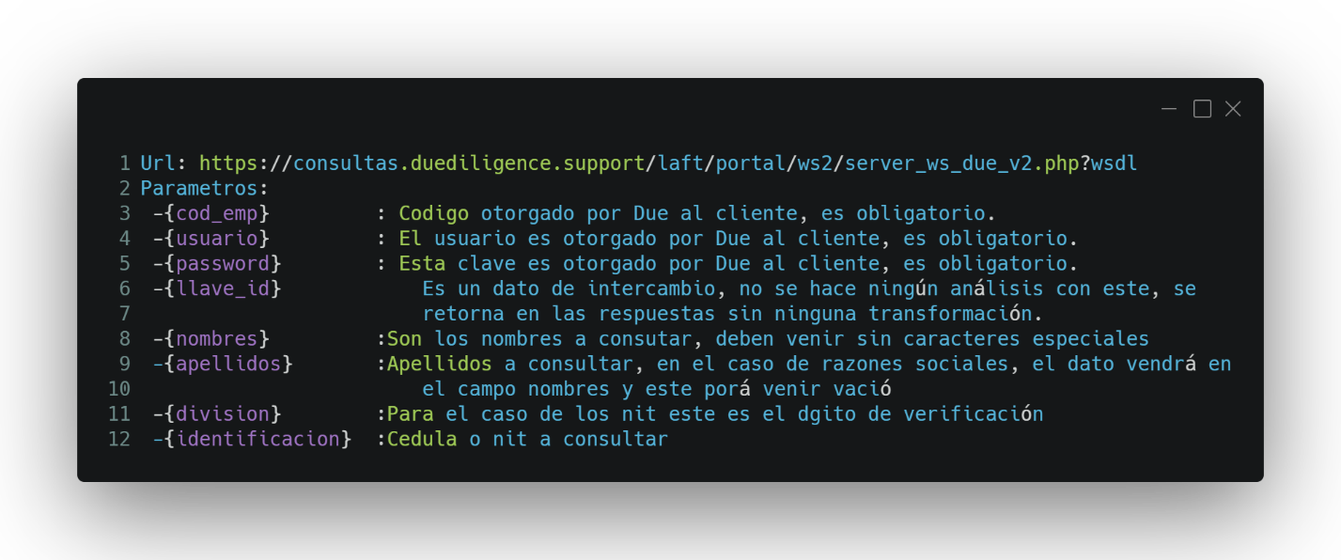

Ilustración 1Especificación Servicio Due Diligence

### Credenciales Servicio

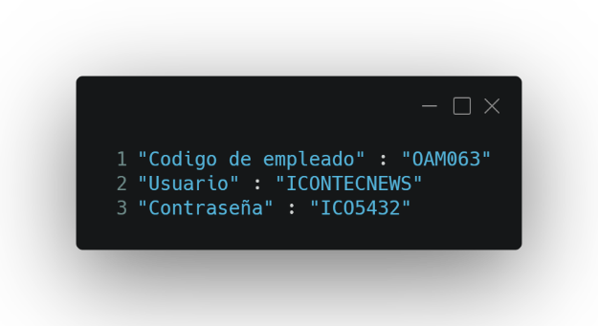

Ilustración 2 Credenciales

### Respuesta Servicio

Se obtiene como respuesta una estructura tipo array con la siguiente configuración, está lista se debe separar para distribuir su registro en los campos preparados:

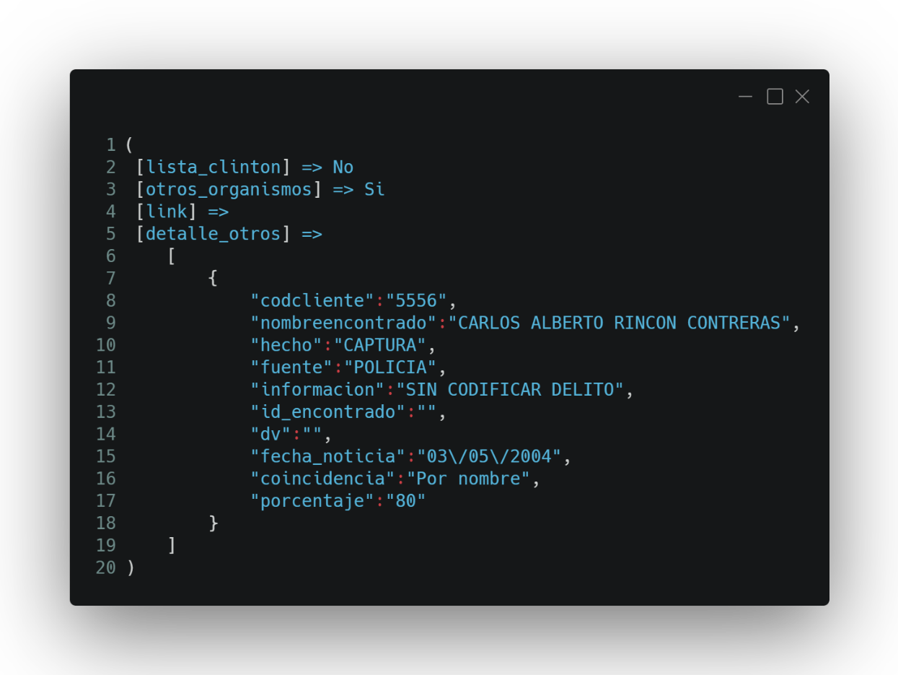

Ilustración 3 Estructura respuestas

### Creación Script

Se inicializan las variables necesarias para el uso del servicio.

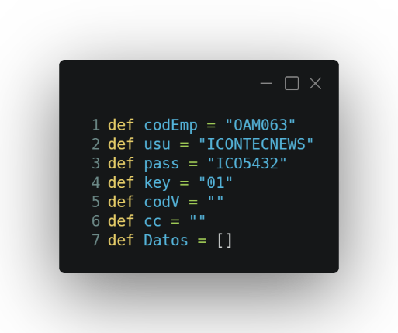

Ilustración 4 Inicio de variables

Se realiza validación sobre el tipo de cliente, estableciendo una definición distinta de variables en cada escenario

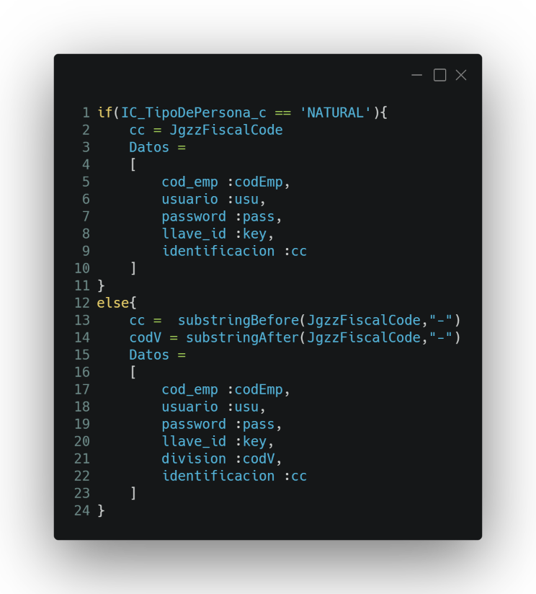

Ilustración Condición tipo de cuenta

Finalmente ejecutamos la petición al servicio y separamos su respuesta, designando el valor devuelto a cada campo preparado

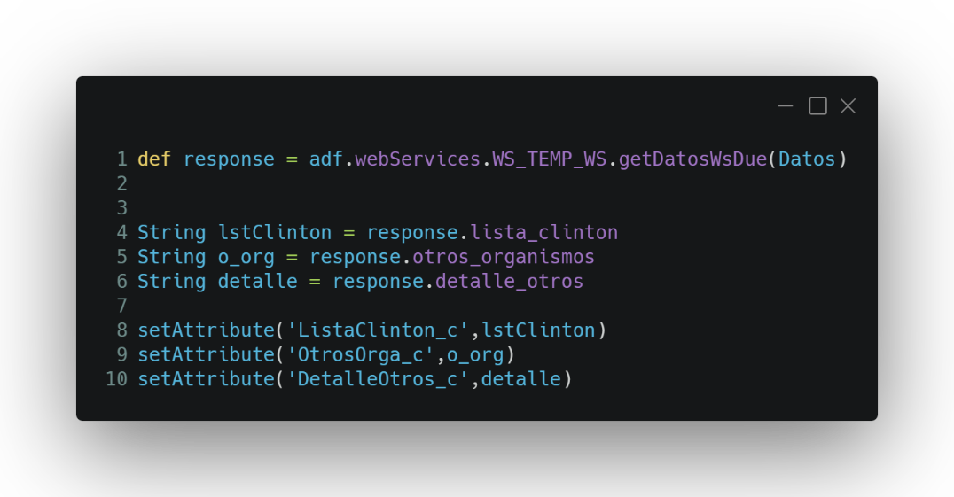

Ilustración 6 Registro de valores

### Campos requeridos

|  |  |  |
| --- | --- | --- |
| Campo | Objeto Referencia | Tipo Objeto |
| ListaClinton_c | Cuenta | Text |
| OtrosOrga_c | Cuenta | Text |
| *DetalleOtros_c* | Cuenta | Text |

## ***Diagrama de secuencia [Consulta Listas Restrictivas]***

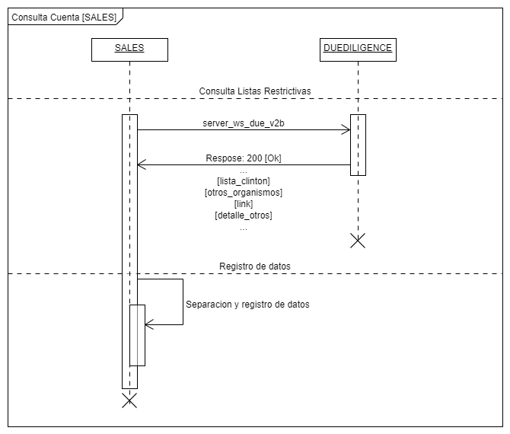

# ***RESTRICCIONES Y SUPUESTOS DEL PROYECTO***

## ***Restricciones***

* Solo se crearán los campos en este documento. Los campos adicionales deben validarse antes de su adicción.
* El disparador será estrictamente asociado a un botón, ejecutándose exclusivamente con su uso.

# ***OBSERVACIONES.***

* Las acciones ligadas a ventanas configurables en SALES son sensibles a cambios de versión, por esto es recomendable mantener versionado este script y realizar verificación en cada Release, tener en cuenta las actualizaciones sobre Groovy.